**MNuméricos para EDO/PVI**



**Realizado por:**

Fábio Oliveira - 2022145902

Bruno Tiago Ferreira Martins – 2022147149

Carlos Emanuel Fernandes Silva - 2022127048

**Índice**

1. Introdução 1

1.1 Equação diferencial: definição e propriedades 1

1.2 Definição de PVI 3

2. Métodos Numéricos para resolução de PVI 4

2.1 Método de Euler 4

2.2 Método de Euler Melhorado ou Modificado 8

2.3 Método de RK2 10

2.4 Método de RK4 13

2.5 Função ODE45 do Matlab 15

15

4. Conclusão 32

5. Bibliografia 33

**Índice figuras**

Figura 1 - Método de Euler 7

Figura 2 - Método Euler melhorado 9

Figura 3 - Método RK2 12

Figura 4 - Método RK4 14

Figura 5 - Método ODE45 15

Figura 6 - Exercício 3 do teste farol 16

Figura 7 - Execução do método de Euler da expressão y’= -2ty pela aplicação. 17

Figura 8 - Execução do método RK2 da expressão y’= -2ty pela aplicação. 17

Figura 9 - Tabela de resultados da execução de ambos os métodos anteriores. 18

Figura 10 - Gráfico do PVI modelado anteriormente para o exercício 1. 23

Figura 11 - Tabela de resultados do método Runge-Kutta de ordem 4 do PVI 23

Figura 12 - Gráfico do PVI 24

Figura 13 - Tabela de resultados do método Runge-Kutta de ordem 4 do PVI 24

Figura 14 - Tabela com os valores estimado de A(1), A(2), A(3), A(4) e A(5) pedidos pela alínea b. 25

Figura 15 - Gráfico da função do estado permanente 30

Figura 16 - Gráfico da função do estado transitório 30

Figura 17 - Execução de P na nossa aplicação 31

Figura 18- Tabela obtida na execução de P na nossa aplicação 31

# 1. Introdução

## 1.1 Equação diferencial: definição e propriedades

Uma equação que tem derivadas de uma função que não sabemos (a função que queremos encontrar) é uma equação diferencial. Podemos classificar uma equação diferencial pela sua ordem, tipo e linearidade.

***Tipo 1 - Equação Diferencial Ordinária (EDO)***

Se uma equação diferencial contém exclusivamente derivadas ordinárias de uma ou mais funções que dependem de uma única variável independente, então ela é uma equação diferencial ordinária (***EDO***).

***Exemplo:***

***Tipo 2 - Equação Diferencial Parcial (EDP)***

Se uma equação diferencial envolve apenas derivadas ordinárias de uma ou mais funções que dependem de duas ou mais variáveis independentes, então ela é uma equação diferencial parcial (***EDP***).

***Exemplo:***

* **Ordem de uma ED:** A ordem da mais alta derivada envolvida numa ***ED*** é chamada de sua ordem. Exemplo de uma ***EDO*** de segunda ordem:
* **Linearidade de uma ED:** Uma ***ED*** é chamada de linear se for possível escrevê-la na forma:

## 1.2 Definição de PVI

Na matemática, um problema de valor inicial (***PVI***) ou problema de condições iniciais ou problema de *Cauchy* é uma equação diferencial que é acompanhada pelo valor da função objetivo num determinado ponto, chamado de valor inicial ou condição inicial. Noutras palavras, um ***PVI*** é uma equação diferencial que descreve uma relação entre uma função e as suas derivadas, e que é acompanhada de um valor inicial para a função e as suas derivadas.

Um problema de valor inicial é composto por uma equação diferencial juntamente da atribuição do valor das funções desejadas num ponto que denotamos abaixo por t0. Formalmente um problema de valor inicial (***PVI***) é definido pelas equações

em que

Podemos assim concluir que são constantes reais.

# 2. Métodos Numéricos para resolução de PVI

## 2.1 Método de Euler

Na matemática e na ciência computacional, o método de Euler, é um procedimento numérico de primeira ordem para solucionar equações diferenciais ordinárias com um valor inicial conhecido. É o tipo mais básico de método explícito para integração numérica para equações diferenciais ordinárias.

***2.1.1 Fórmulas***

Supondo-se que se quer aproximar a solução de um problema de valor inicial:

|  |  |
| --- | --- |
|  |  |

|  |  |  |  |
| --- | --- | --- | --- |
|  |  |  |  |

{\displaystyle y'(t)=f(t,y(t)),\qquad \qquad y(t_{0})=y_{0}.}Escolhendo um valor para , para o tamanho de cada passo e atribuindo a cada passo um ponto dentro do intervalo, temos que:

|  |  |
| --- | --- |
|  |  |

{\displaystyle t_{n}=t_{0}+nh}No próximo passo {\displaystyle t_{n+1}}tta partir do anterior {\displaystyle t_{n}}fica definido como

|  |  |
| --- | --- |
|  | {\displaystyle t_{n+1}=t_{n}+h} |

então:

**{\displaystyle y_{n+1}=y_{n}+hf(t_{n},y_{n}).}

Com isto, para um valor menor de h iremos ter mais passos dentro de um dado intervalo, o que fará com que a exatidão seja muito superior (mais semelhante ao valor real).

O valor de  é uma aproximação da solução da ***EDO*** no ponto {\displaystyle t_{n}}  {\displaystyle y_{n}\approx y(t_{n})}

|  |  |
| --- | --- |
|  |  |

Enquanto o Método de Euler integra uma EDO de primeira ordem, qualquer EDO de ordem N pode ser representada como uma equação de primeira ordem: tendo a equação

temos a introdução de variáveis auxiliares



{\displaystyle z_{1}(t)=y(t),z_{2}(t)=y'(t),\ldots ,z_{N}(t)=y^{(N-1)}(t)}obtendo a seguinte equação:

{\displaystyle \mathbf {z} '(t)={\begin{pmatrix}z_{1}'(t)\\\vdots \\z_{N-1}'(t)\\z_{N}'(t)\end{pmatrix}}={\begin{pmatrix}y'(t)\\\vdots \\y^{(N-1)}(t)\\y^{(N)}(t)\end{pmatrix}}={\begin{pmatrix}z_{2}(t)\\\vdots \\z_{N}(t)\\f(t,z_{1}(t),\ldots ,z_{N}(t))\end{pmatrix}}}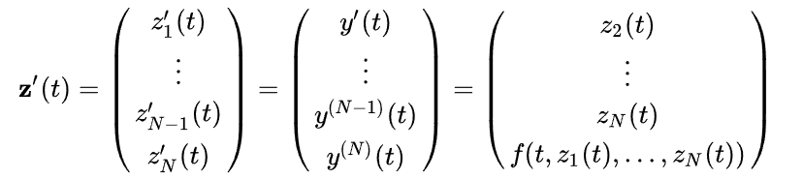

Este é um sistema de primeira ordem na variável {\displaystyle \mathbf {z} (t)}zzzze pode ser usada através do Método de Euler ou quaisquer outros métodos de resoluções de sistemas de primeira ordem.

***2.1.2 Algoritmo/Função***

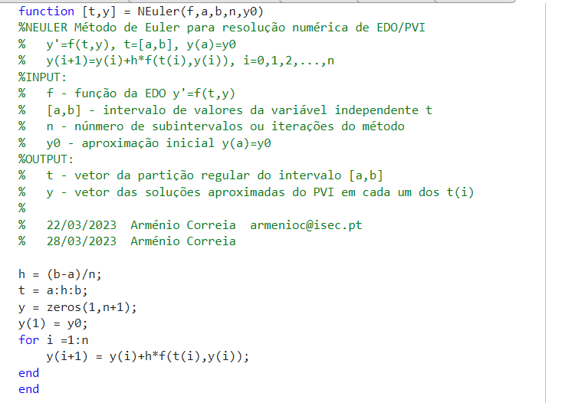

Exemplo para a ***ED*** ” “, com n = 2 e y0 = 2:

Figura - Método de Euler

## 2.2 Método de Euler Melhorado ou Modificado

***2.2.1 Fórmulas***

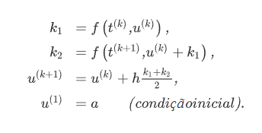

***2.1.2 Algoritmo/Função***

Exemplo para a ***ED*** ” “, com n = 2 e y0 = 2:

Figura - Método Euler melhorado

## 2.3 Método de RK2

Em [análise numérica](https://pt.wikipedia.org/wiki/An%C3%A1lise_num%C3%A9rica), os métodos de Runge–Kutta formam uma família importante de métodos iterativos implícitos e explícitos para a resolução numérica (aproximação) de soluções de [equações diferenciais ordinárias](https://pt.wikipedia.org/wiki/Equa%C3%A7%C3%A3o_diferencial_ordin%C3%A1ria).

***2.3.1 Fórmulas***

Trata-se de um método por etapas que tem a seguinte expressão geral:

com constantes próprias do esquema numérico.

***2.3.2 Algoritmo/Função***

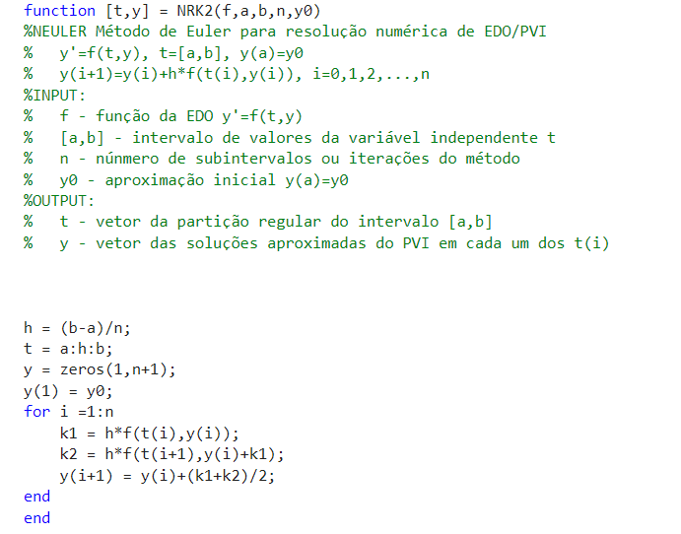

Exemplo para a ED ” “, com n = 2 e y0 = 2:

Figura - Método RK2

## 2.4 Método de RK4

Um membro da família de métodos *Runge–Kutta* é usado com tanta frequência que costuma receber o nome de "**RK4**" ou simplesmente "*o* método *Runge–Kutta*".

***2.4.1 Fórmulas***

Seja um [problema de valor inicial](https://pt.wikipedia.org/wiki/Problema_de_valor_inicial) (PVI) especificado como segue:



Então o método RK4 para este problema é dado pelas seguintes equações:

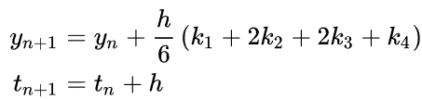

onde é a aproximação por RK4 de e

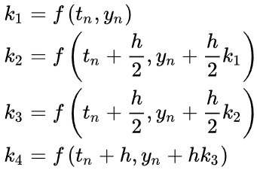

Então, o próximo valor (yn+1) é determinado pelo valor atual (yn) somado com o produto do tamanho do intervalo (h) e uma [inclinação](https://pt.wikipedia.org/wiki/Inclina%C3%A7%C3%A3o) estimada.

***2.4.2 Algoritmo/Função***

Exemplo para a **ED** ” + exp(3*t) “, com n = 2 e y0 = 2:

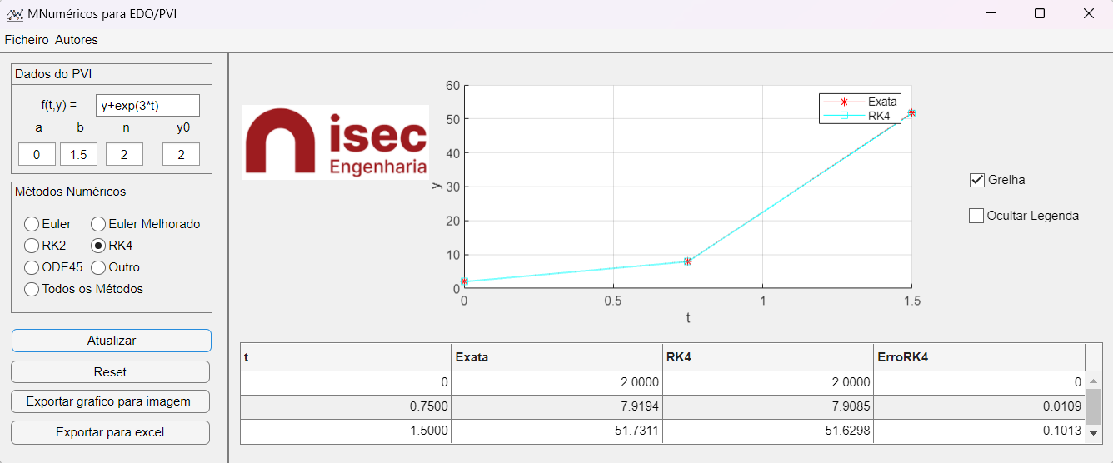

Figura - Método RK4

## 2.5 Função ODE45 do Matlab

## 

Exemplo para a **ED** ” com n = 2 e y0 = 2:

Figura - Método ODE45

**3. Exemplos de aplicação e teste dos métodos**

***3.1 Exercício 3 do Teste Farol***

***3.1.1 PVI - Equação Diferencial de 1ª ordem e Condições Iniciais***

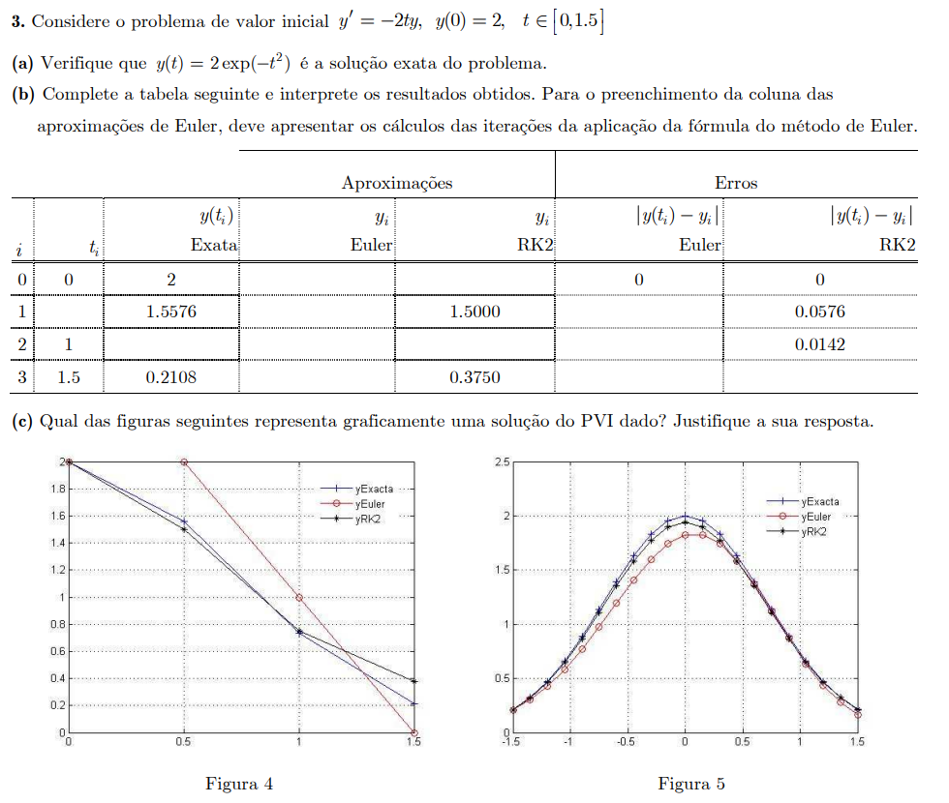

Figura - Exercício 3 do teste farol

**a)**

Nesta alínea observa-se o seguinte **PVI**:

**Resolução:**

(ED Separáveis)

(=)

Então y(t)= é a solução exata do problema.

**3.1.2 Exemplos de output - App com gráfico e tabela**

**b)** Resolvendo a alínea através da aplicação:

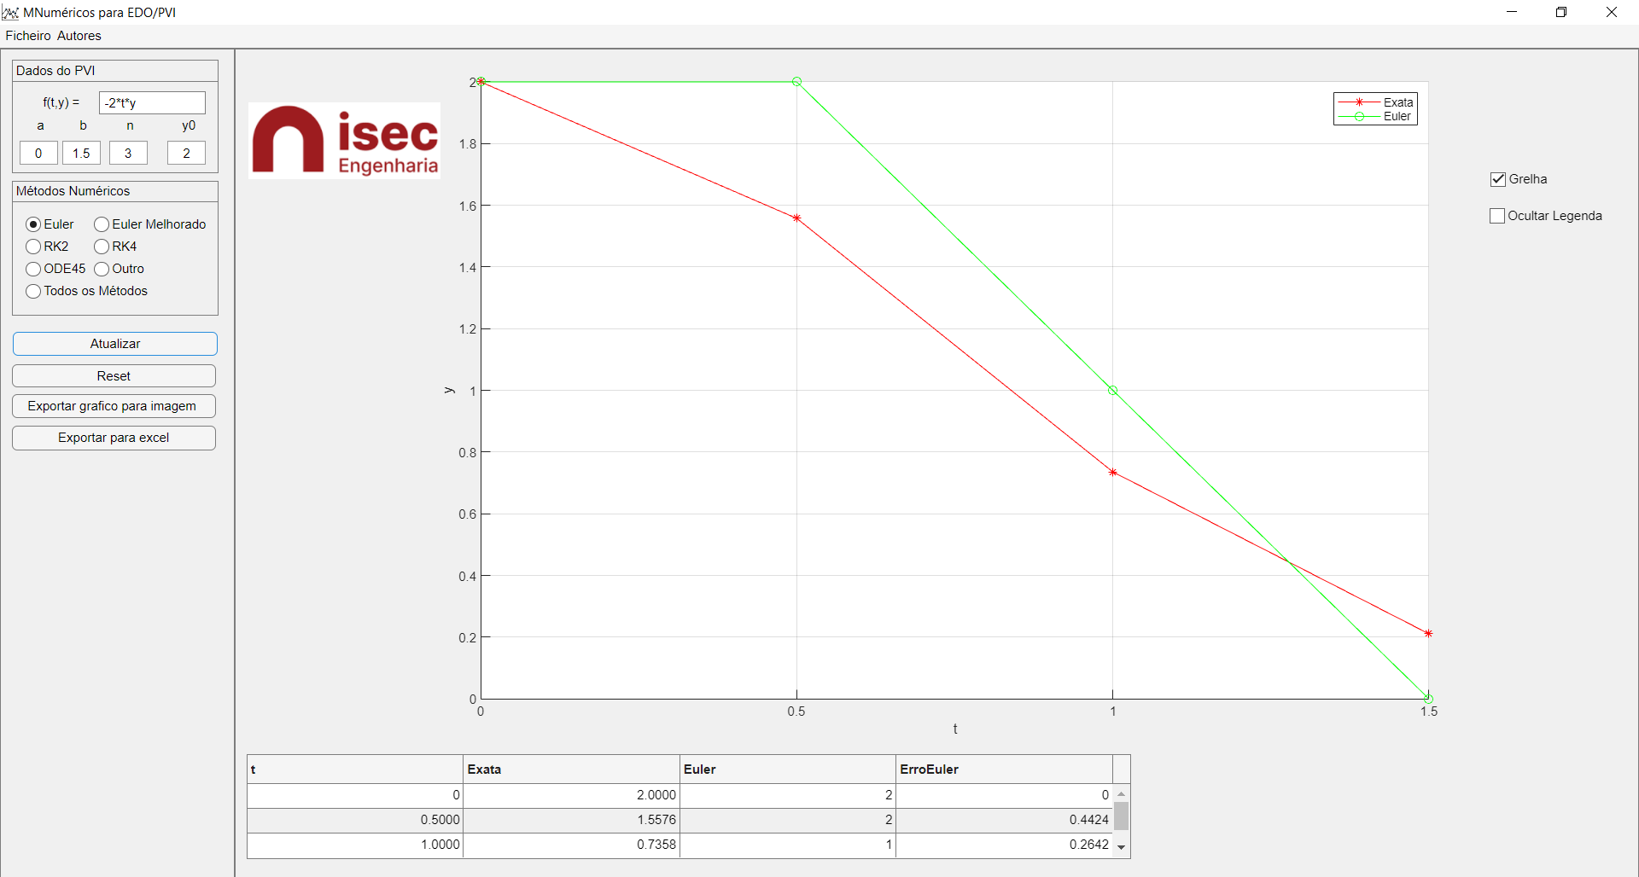

Figura - Execução do método de Euler da expressão y’= -2ty pela aplicação.

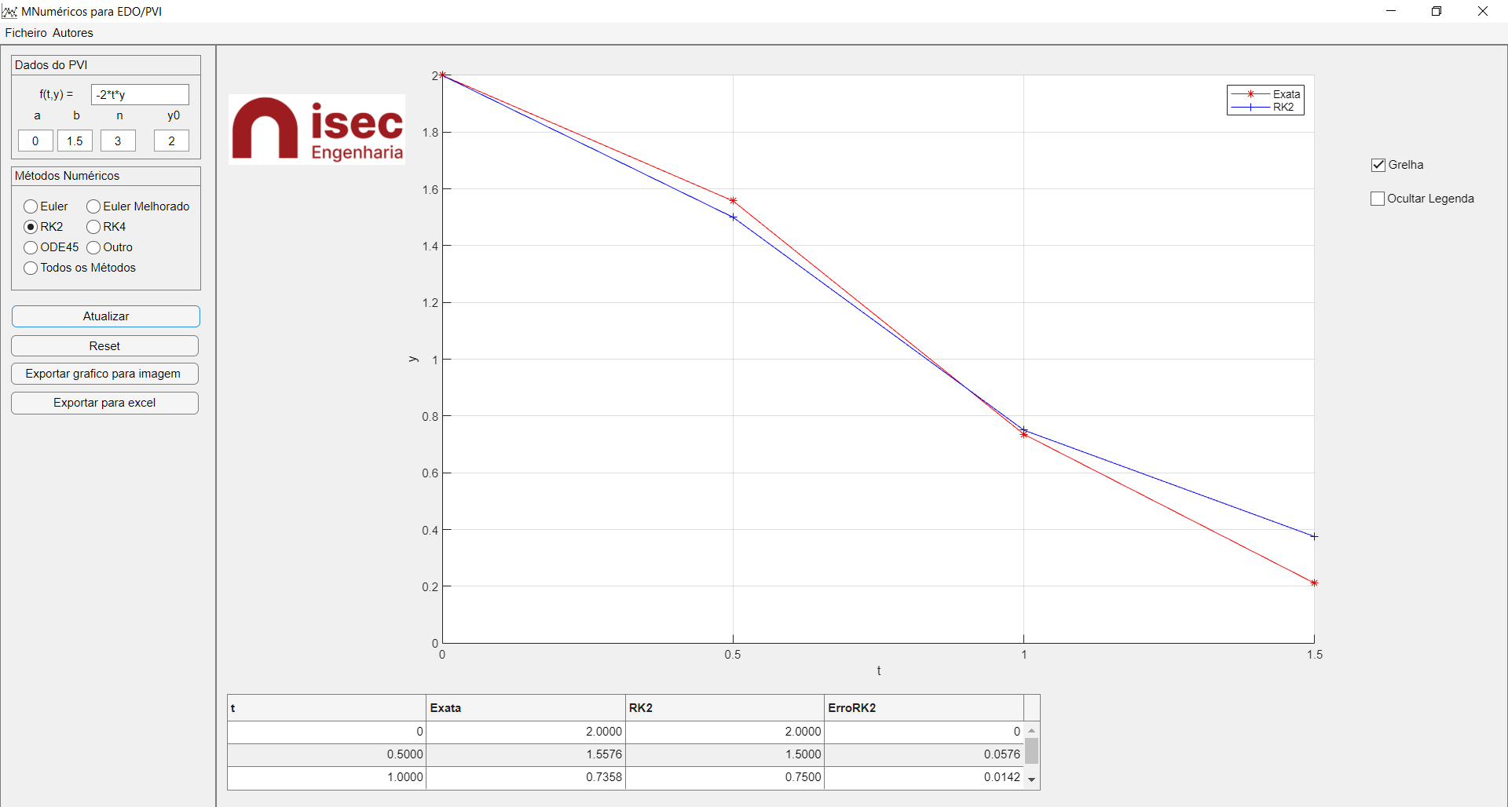

Figura - Execução do método RK2 da expressão y’= -2ty pela aplicação.

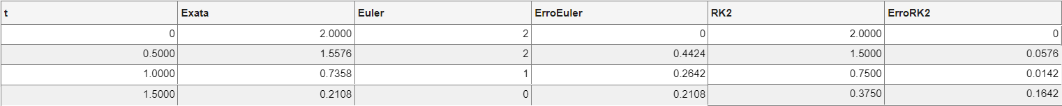

Figura - Tabela de resultados da execução de ambos os métodos anteriores.

|  |  |  |  |  |  |  |
| --- | --- | --- | --- | --- | --- | --- |
|  | | | Aproximações | | Erros | |
| i | **ti** | **y(ti)**  **Exata** | **yi**  **Euler** | **yi**  **RK2** | **|y(ti)-yi|**  **Euler** | **|y(ti)-yi)**  **RK2** |
| 0 | 0 | 2 | 2 | 2 | 0 | 0 |
| 1 | 0.5 | 1.5576 | 2 | 1.5000 | 0.4424 | 0.0576 |
| 2 | 1 | 0.7358 | 1 | 0.7500 | 0.2642 | 0.0142 |
| 3 | 1.5 | 0.2108 | 0 | 0.3750 | 0.2108 | 0.1642 |

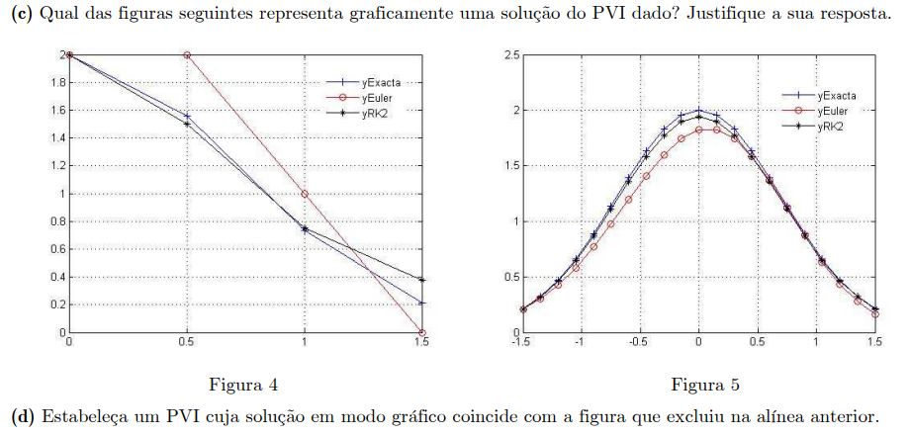

**c)**

Depois de analisar os dois últimos gráficos apresentados é fácil concluir que a figura 4 é a que representa graficamente uma solução do PVI dado.

|  |  |
| --- | --- |
|  |  |

**d)**

Depois de reparar que o intervalo da figura 5 é [-1.5,1.5] e o ajustarmos a execução da nossa aplicação, é possível reparar que o gráfico da figura 5 se assemelha mais ao nosso gráfico da execução.

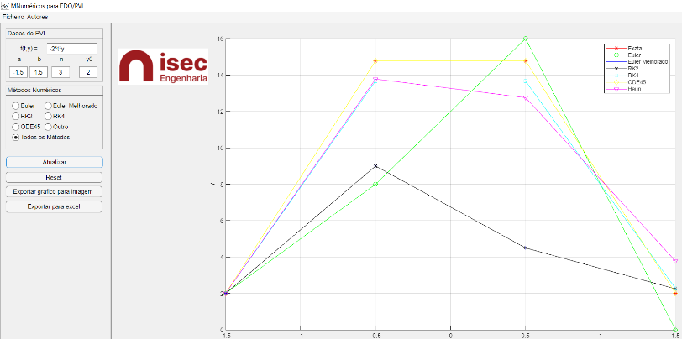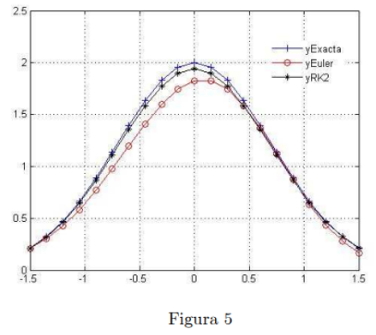

Se aumentarmos o número de subintervalos de 3 para 25 já conseguimos obter a figura 5 na nossa aplicação.

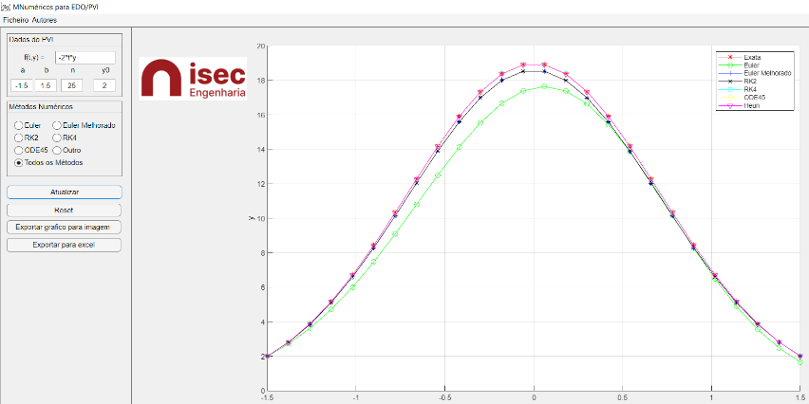

**3.2 Problema de aplicação**

***3.2.1 Modelação Matemática do Problema***

**Exercício 1:**

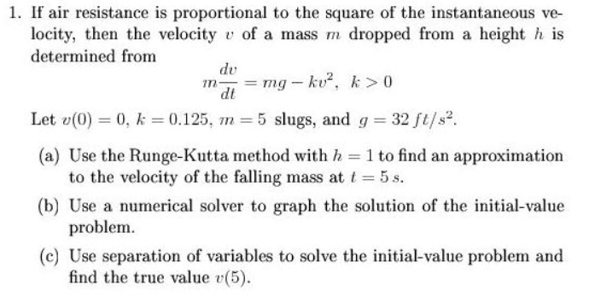

**Exercício 2:**

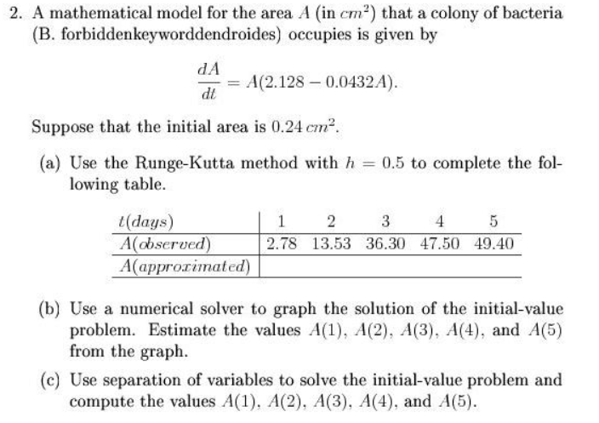

***3.2.2 Resolução do Problema Através da Aplicação***

**Exercício 1:**

**b)**

Como a alínea a) pede uma aproximação à velocidade em t = 5s e a alínea c) pede o valor real de y(5), introduzimos a equação na aplicação com intervalo [0,5], y0 = 0 e o método Runge-Kutta de ordem 4 pois é o mais preciso.

Visto que h=1 então,

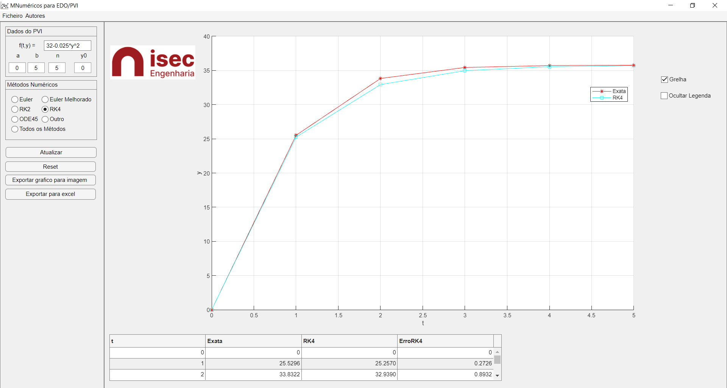

Figura - Gráfico do PVI modelado anteriormente para o exercício 1.

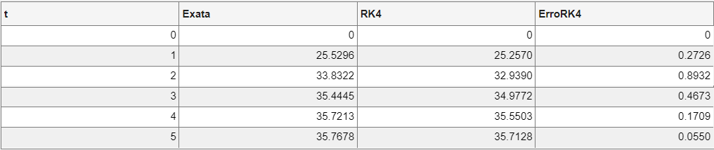

Figura - Tabela de resultados do método Runge-Kutta de ordem 4 do PVI

**a)** Ao analisar o gráfico e a tabela podemos afirmar que a aproximação da velocidade da massa em queda em t = 5s é 35.7128.

**c)** Mais uma vez após analisar o gráfico e a tabela reparamos que o valor real de y(5) é 35.7678.

**Exercício 2:**

Observando a tabela da alínea a) reparamos que nos são pedidos dados no intervalo [0,5]. O y0 é nos dado na questão, ou seja, y0 = 0.24.

Visto que h=0.5 então,

Usando a equação modelada anteriormente para este exercício com o método Runge-Kutta de ordem 4 mais uma vez pela razão de ser mais preciso, obtemos o seguinte gráfico e tabela:

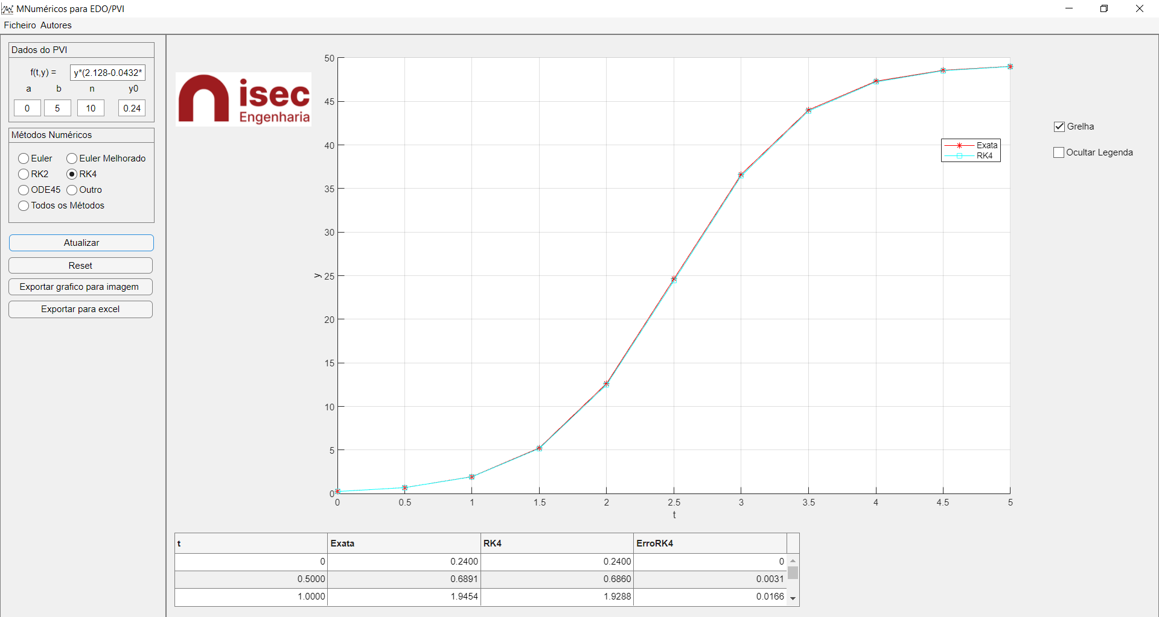

Figura - Gráfico do PVI

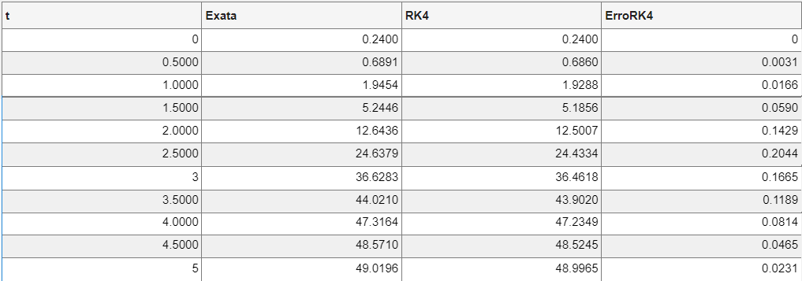

Figura - Tabela de resultados do método Runge-Kutta de ordem 4 do PVI

Completemos agora o gráfico de acordo com os valores da tabela acima representada:

**a)**

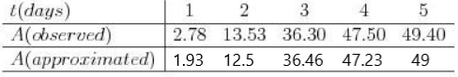

**b)**

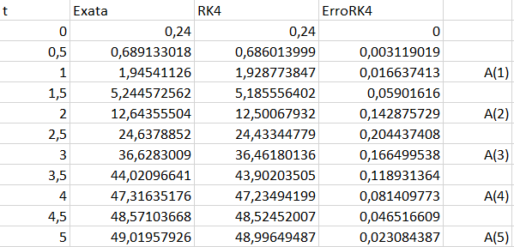

Figura - Tabela com os valores estimado de A(1), A(2), A(3), A(4) e A(5) pedidos pela alínea b.

**3.3 Problemas de aplicação do exercício 2 do teste Farol**

***3.3.1 Modelação matemática do problema***

**Exercício 2.a)**

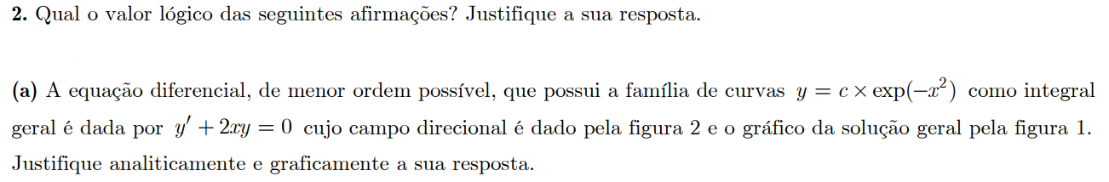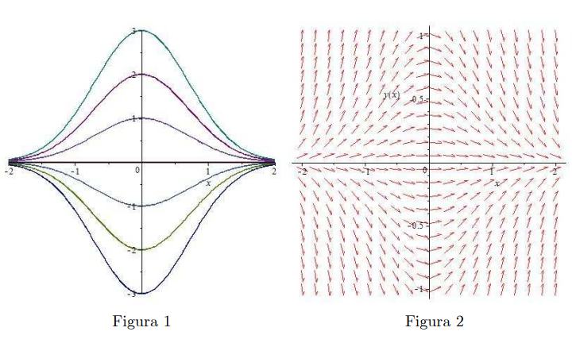

**Passo 01 *-*** Isolar y’ na equação e verificar se a ED é de variáveis separáveis:

Nesta ultima situação observamos que é uma **ED** de variáveis separáveis.

**Passo 02 -** Calcular a integral geral usando a expressão anterior:

**Passo 03 –** Provar que o campo direcional de y’ + 2xy = 0 (=) y’ = -2xy é dado pela figura 2;

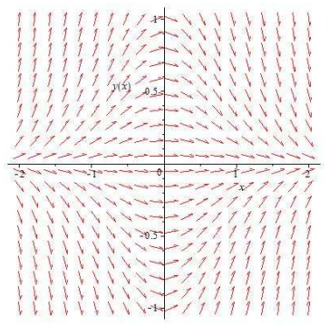Substituindo os valores das variáveis “x” e “y” com os valores que conseguimos observar no gráfico da figura 2 e tendo em conta que y’ representa o declive (m) da reta tangente em cada ponto do gráfico da equação ou seja:

|  |  |  |  |  |  |
| --- | --- | --- | --- | --- | --- |
| Y  X | -2 | -1 | 0 | 1 | 2 |
| -1 | y’ = -4 | y’ = -2 | y’ = 0 | y’ = 2 | y’ = 4 |
| -0.5 | y’ = -2 | y’ = -1 | y’ = 0 | y’ = 1 | y’ = 2 |
| 0 | y’ = 0 | y’ = 0 | y’ = 0 | y’ = 0 | y’ = 0 |
| 0.5 | y’ = 2 | y’ = 1 | y’ = 0 | y’ = -1 | y’ = -2 |
| 1 | y’ = 4 | y’ = 2 | y’ = 0 | y’ = -2 | y’ = -4 |

Comparando os declives obtidos a cada respetiva coordenada na figura é possível observar que as curvas da figura 1 “encaixam” totalmente na figura 2 e o ajuste é perfeito, ou seja, a figura 1 é uma representação gráfica do campo direcional da figura 2.

**Passo 04**

Usando a expressão final obtida () no Geogebra e dando valores à variável c, obtemos uma figura exatamente igual à figura 1.

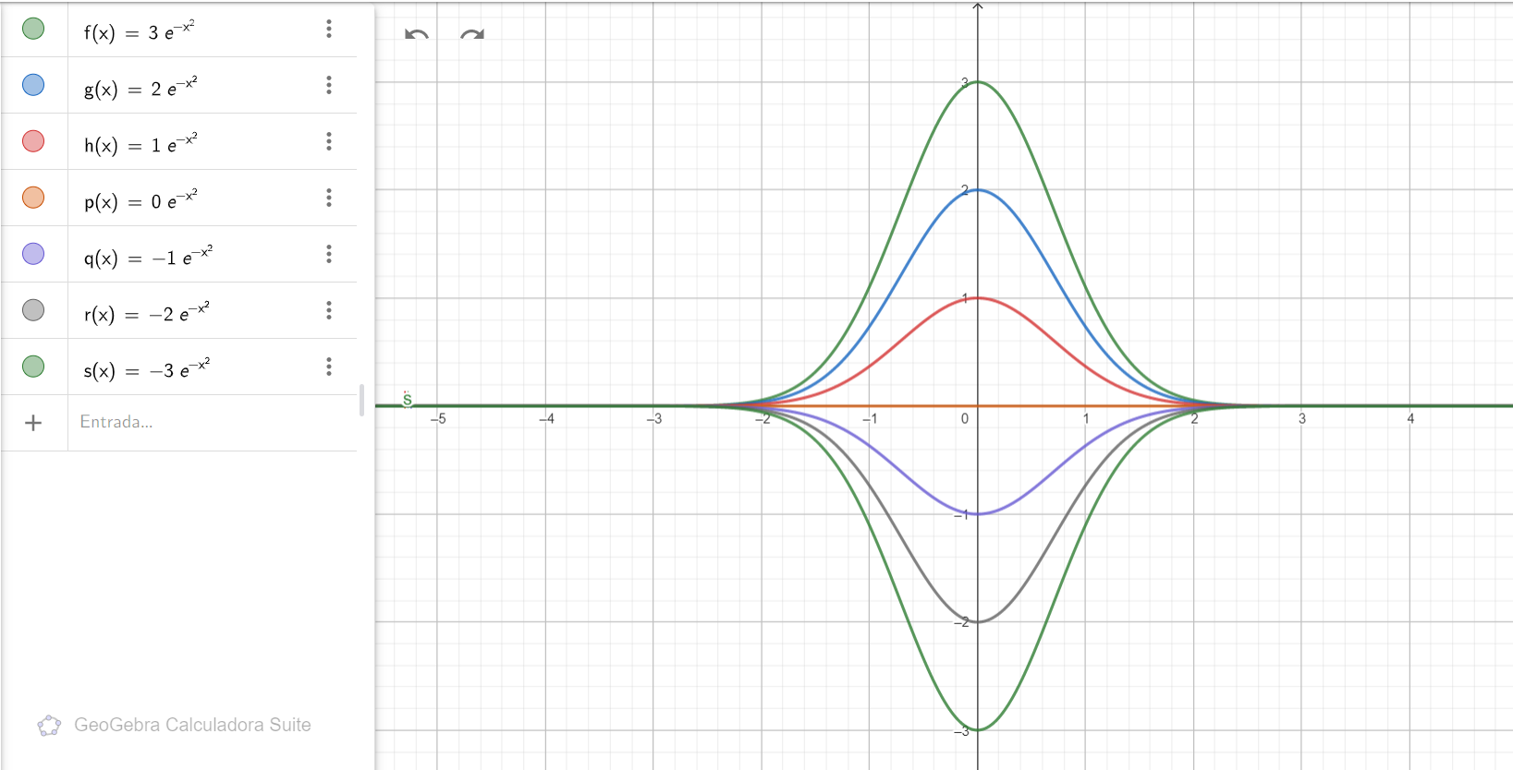

Concluindo assim após todos estes passos que a figura 1 descreve a trajetória do campo direcional da figura 2, provando que a afirmação da alínea a) é verdadeira.

**Exercício 2.b)**

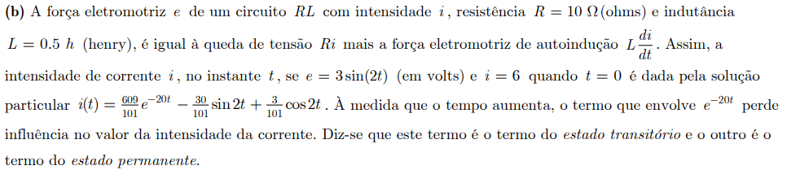

**Passo 01**

**Passo 02**

e = 3*sin(2t)

R = 10Ω

L = 0.5 henry

**Passo 03**

P

**Passo 04**

Verificar se esta é solução de P

Proposição falsa

O valor lógico da afirmação colocada na questão da alínea b) é falso.

***3.3.2 Resolução através da App desenvolvida***

Analisando P notamos que a equação pode ser dividida em duas partes de forma a compreender melhor o exercício. Executando esta metade da equação de P, i' = 6sin(2t), com y(0) = 0 na app obtemos o seguinte gráfico:

Analisando este gráfico, podemos observar uma função sinusoidal e suspeitar que este é o gráfico do estado permanente.

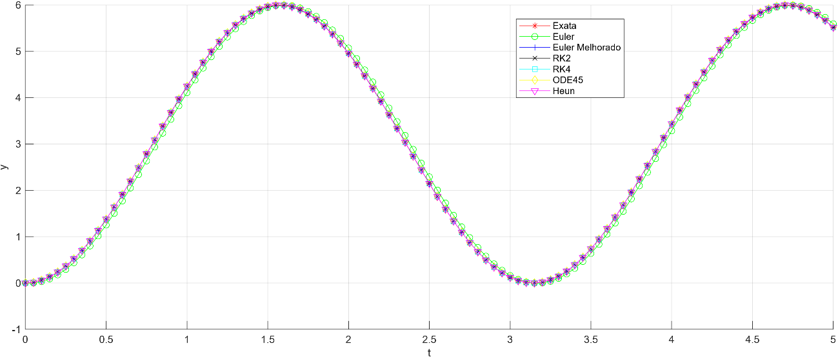

Figura - Gráfico da função do estado permanente

Por fim executando a restante equação, i' = -20i, na app obtemos o seguinte gráfico:

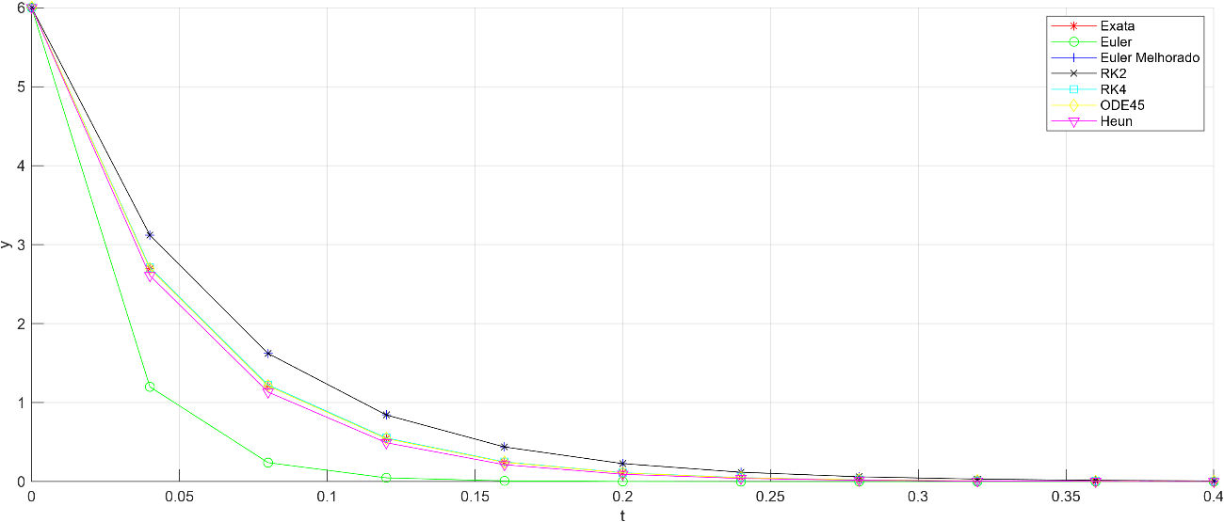

Figura - Gráfico da função do estado transitório

E analisando este segundo gráfico de declive negativo, podemos suspeitar que este é o gráfico do estado transitório.

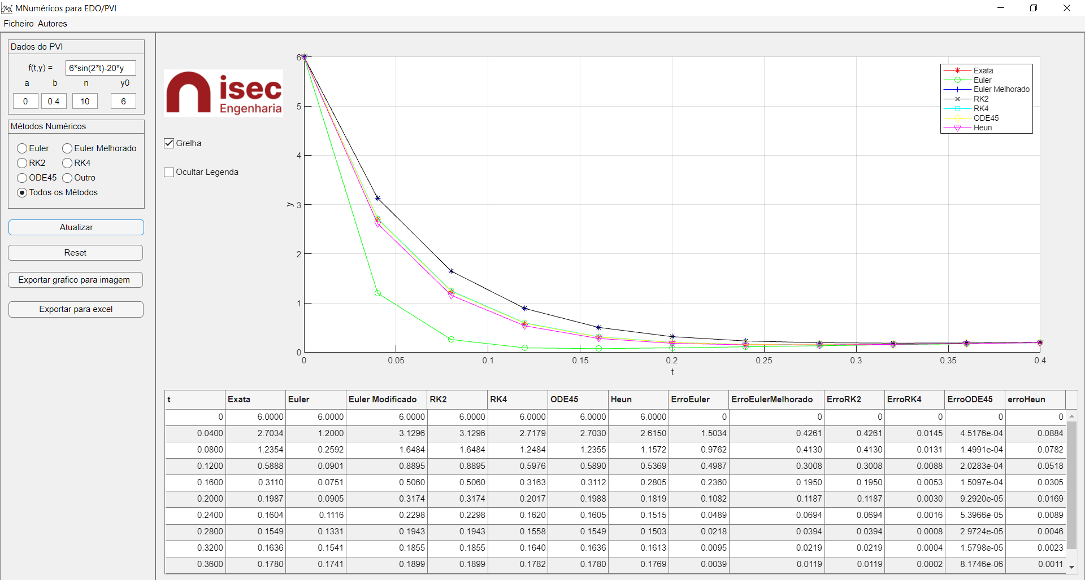Usando agora a equação total de P, i' = 6sin(2t) - 20i, na nossa app e no intervalo [0,0.4] com y(0) = 6, conseguimos observar o seguinte resultado:

Figura - Execução de P na nossa aplicação

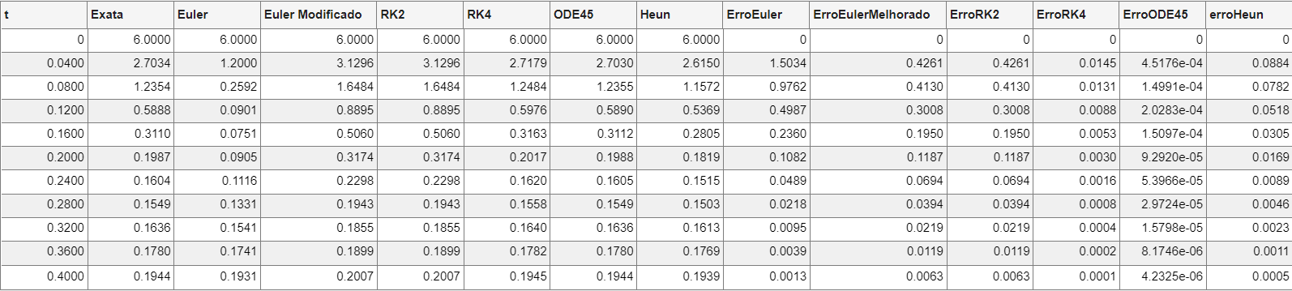

Figura - Tabela obtida na execução de P na nossa aplicação

Como conclusão final, após a análise do gráfico e da tabela da execução de P, observamos o instante em que ocorre a mudança entre o estado transitório para o estado permanente. Esse instante é t = 0.28, que podemos observar com mais clareza na tabela, e ocorre quando a função transitória perde influxo para a função sinusoidal.

## 4. Conclusão

Em suma, podemos analisar a nossa prestação e o nosso desempenho na realização do trabalho, e no final só temos razões para estarmos contentes e satisfeitos com o resultado.

Os requisitos propostos foram cumpridos com o máximo esforço e dedicação, de modo que o trabalho ficasse concluído.

Embora tivéssemos tarefas divididas, fizemos por nos ajudar sempre uns aos outros para concluir com a máxima perfeição.

Foi, sem dúvida, um ótimo desafio para os três. Deu-nos a oportunidade de adquirir uma série de conhecimentos úteis para uma melhor compreensão nesta unidade curricular.

## 5. Bibliografia

<https://www.somatematica.com.br/superior/equacoesdif/eq.php> <https://www.infoescola.com/matematica/equacoes-diferenciais/>

[https://pt.wikipedia.org/wiki/Problema_de_valor_inicialhttps://www.ime.unicamp.br/~pjssilva/pdfs/notas_de_aula/ms211/Problemas_de_Valor_Inicial.pdf](https://pt.wikipedia.org/wiki/Problema_de_valor_inicialhttps:/www.ime.unicamp.br/~pjssilva/pdfs/notas_de_aula/ms211/Problemas_de_Valor_Inicial.pdf) <https://pt.wikipedia.org/wiki/M%C3%A9todo_de_Euler> <https://pt.wikipedia.org/wiki/M%C3%A9todo_de_Runge-Kutta>

Fórum Matlab: <https://moodle.isec.pt/moodle/mod/forum/view.php?id=236987>